Kamer: schoolpleinen moeten groener!

Brede steun voor motie Partij voor de Dieren voor speelnatuur
13-03-2012

De groene metamorfose van speeltuinen en schoolpleinen in Nederland is een stap dichterbij gekomen. Een Kamermeerderheid steunde vandaag de motie die de Partij voor de Dieren daarvoor had ingediend. Ouwehand wees de minister van VWS er eerder op dat een groene leefomgeving van groot belang is voor de gezondheid en de ontwikkeling van kinderen. De minister gaat nu met gemeenten in gesprek over vergroening van schoolpleinen en de inrichting van meer natuurlijke speelplaatsen.

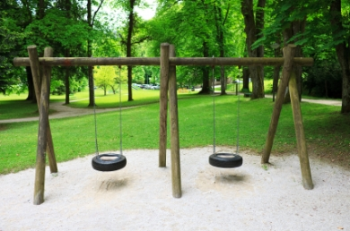

Terwijl de natuur een niet te onderschatten rol speelt bij de gezondheid van mensen, zet het beleid van het kabinet Rutte de natuur onder zware druk. Die ontwikkeling is fnuikend voor de volksgezondheid. Onderzoek wijst keer op keer uit dat een groene leefomgeving cruciaal is en dat mensen veel gezonder zijn als zij in het dagelijks leven in contact komen met (stads)natuur. Vooral voor opgroeiende kinderen is dat van groot belang: kinderen blijken veel vaker en langer buiten te spelen als er groene en natuurlijke speelplaatsen in de buurt zijn.
Esther Ouwehand, fractievoorzitter van de Partij voor de Dieren: “Veel plekken die bedoeld zijn als speelplaats zijn nu saai en troosteloos ingericht. Dat is niet alleen jammer voor de kinderen; het heeft ook grote gevolgen voor hun gezondheid. Kinderen met weinig natuurlijke speelgelegenheden blijken veel vaker last te hebben van depressie, overgewicht en andere ziektes, dan kinderen die volop kunnen ravotten in het groen."
Behalve dat voldoende groen in de leefomgeving de kans op overgewicht vermindert, leveren groene schoolpleinen en speeltuinen een belangrijke bijdrage aan de ontwikkeling van kinderen. Zo biedt een natuurlijke speelplaats veel meer ruimte voor vrij spel en creativiteit, wat positieve effecten heeft op het zelfvertrouwen en op de ontwikkeling van vaardigheden als abstract denkvermogen. Verschillende scholen en speeltuinverenigingen hebben laten zien dat het creëren van natuurlijke speelplaatsen niet moeilijk hoeft te zijn: op steeds meer schoolpleinen en speeltuinen in Nederland prikkelen bomen, struiken en slootjes inmiddels de kinderfantasie. De Partij voor de Dieren vindt dat alle kinderen recht hebben op een gezonde en uitdagende speelomgeving en werd daar vandaag in gesteund door SP, PvdA, GroenLinks, D66, ChristenUnie en CDA. Minister Schippers heeft nu de opdracht met gemeenten in gesprek te gaan om de groene metamorfose van schoolplein en speeltuin te stimuleren.

